户外俱乐部重组通知
为更好丰富职工休闲娱乐生活，培养团队协作精神，锻炼体魄，增进了解，亲近大自然，医院拟重组户外俱乐部，现吸纳会员（会费每人每年100元）。诚邀你的加入，携手并肩，共赢未来。
报名方式：扫描钉钉二维码，加入户外俱乐部群。

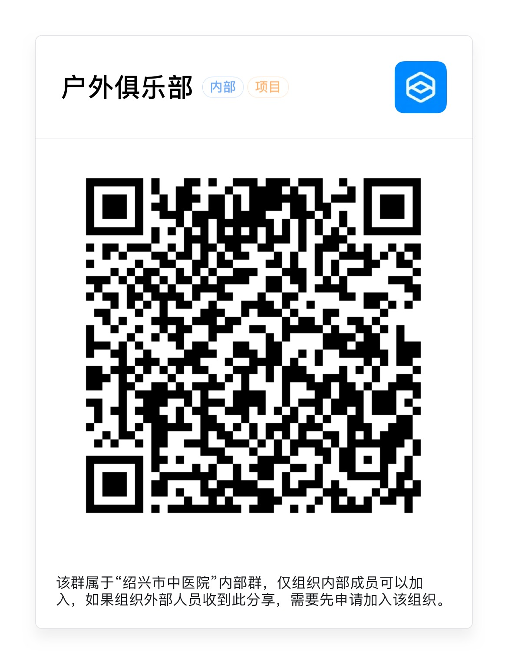
会长：陈晓文（党政办）
副会长：俞杏娟（信息科）

